高雄市立翠屏國民中小學
自衛消防編組訓練

管理權人 | ：校長 羅振宏
防火管理人 | ：古志光
訓練日期 | ：98年10月21日

一、自衛消防編組訓練計劃通報表。
二、編組訓練記錄內容
三、編組名冊及攜帶器材。
四、人員簽到表。
五、訓練成果相片。
六、防火管理人證書影本。
自衛消防編組訓練計劃通報表
受文者 |  | 高雄市政府消防局  北區救災救護大隊第一中隊右昌分隊
主旨 |  | 本場所擬依下列計劃實施自衛消防編組訓練，請予備查
提報人 |  | 管理權人 |  |  | （簽章）
實施者 |  | 防火管理人 |  |  | （簽章）
場所訓練 | 名稱 | 高雄市立翠屏國民中小學 |  |  |  |  | 電話 |  |  | (07)3683018
場所訓練 | 地址 | 高雄市楠梓區翠屏路135號
場所訓練 | 日期 | 98年10月21日
場所訓練 | 內容 | □滅火訓練 □通報訓練 □避難引導訓練 ■綜合演練
場所訓練 | 種類 | □白天人員之訓練 □夜間人員之訓練 ■全體人員之訓練
場所訓練 | 參加人數 |  | 136人 |  |  | 前次訓練日期 |  |  | 98年4月22日
場所訓練 | 派員指導 |  | □要 ■不要 |  |  | 消防車支援 |  |  | □要 輛 ■不要
場所訓練 | 其他
防火管理人  受訓日期 |  | 91年 4 月9、10日 |  |  |  | 防火管理人  複訓日期 |  |  | 95年4月19日
消防機關審核 | □ 1、本案符合消防法第十三條第一項規定，同意備查。  □ 2、本案符合消防法施行細則第十四條規定，同意備查。  □ 3、本案符合消防法第十三條第一項規定，同意備查。  □ 4、本分隊存查。
消防機關審核 | 分、小隊長 |  |  | 承辦人 |  |  |  | 服務區

自衛消防編組訓練記錄
一、目的：促使教職員工熟悉編組任務，在災害發生時做必要之搶救及防護措施，以確保全校師生的生命安全，並減輕財物損失。
二、訓練時間：98年10月21日13時30分至17時30分
三、場所名稱：高雄市立翠屏國民中小學
四、場所地址：高雄市楠梓區翠屏路135號
五、消防設施：1. 滅火器2支
2. 照明燈4具
3. 室內消防栓箱1只
4. 水帶箱1只
5. 緩降機 1 具
6. 火警受信總機
7. 緊急廣播設備
8. 自動撒水設備
9. 發電機
10. 其他消防設備(請填寫)：偵煙器
六、輔助器材：行動電話、無線電、手提式擴音機、手電筒、防煙面罩、防煙袋、電梯鑰匙、醫藥箱、哨子、員工、住宿、住院名冊。
七、訓練內容：
1、防災教育訓練講習：本校今年第2次自衛消防編組訓練重點在教職員工對防火防災的正確知識與觀念，邀請高雄市全民防災協會李鎮龍教官主講。因災害發生時，能正確通報、引導學生逃生避難並做初期滅火的重要人物即是編組完成之全體教職員工，所以如果教職員工能有正確認知，從各種案例中吸收經驗，面臨火災能冷靜不慌張，對學生安全及生命財產就可以做到最大的維護。
2、滅火訓練：說明各式滅火器性能及正確使用方式，讓教職員工實際操作。如乾粉滅火器「拉拉壓」使用口訣、環保潔淨滅火器的使用、室內室外火災適合之滅火器種類、滅火器的使用限制、滅火器的擺放地點、廚房油煙或居家起火處理等。
3、逃生訓練：從逃生工具的使用，如避難引導設備的認識、緩降機的操作方式、濃煙逃生袋的正確用法、緊急時用毛巾摀住口鼻自救逃生等；到正確的逃生觀念，如低姿勢沿牆壁爬行、住旅館注意逃生路線、居家演練火災逃生等，期使教職員工有充份的了解，以防萬一。
八、人員編組：
自衛消防隊隊長：羅振宏校長
攜帶器材：無線電、行動電話
滅 火 班：班長古志光
滅火班人員：學務處及導師以外之教職員工
攜帶器材：滅火器、防煙面罩、手電筒
避難引導班：班長朱聖吉
避難引導班人員：學務處各組長、所有導師
攜帶器材：無線電、手提式擴音機、鑰匙、哨子、引導指揮棒
自衛消防編組人員簽到表（如附件）
九、訓練照片：
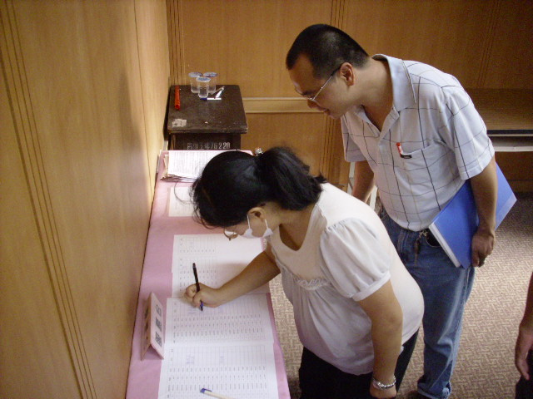 | 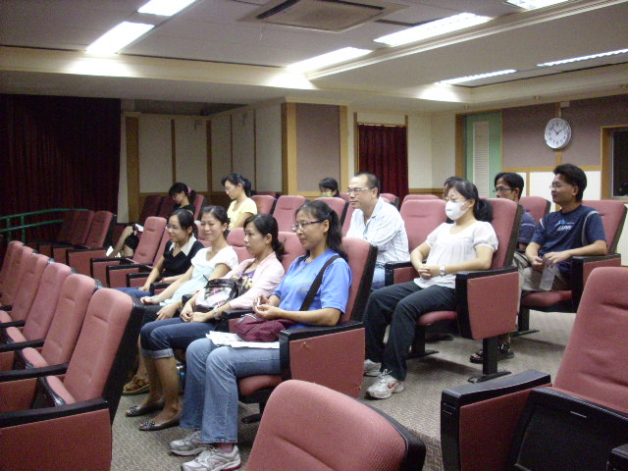
老師們積極且認真參與消防訓練，準時到場。 | 老師們專注聆聽教官講解消防相關知識。
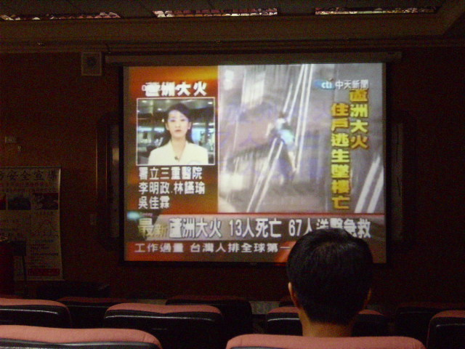 | 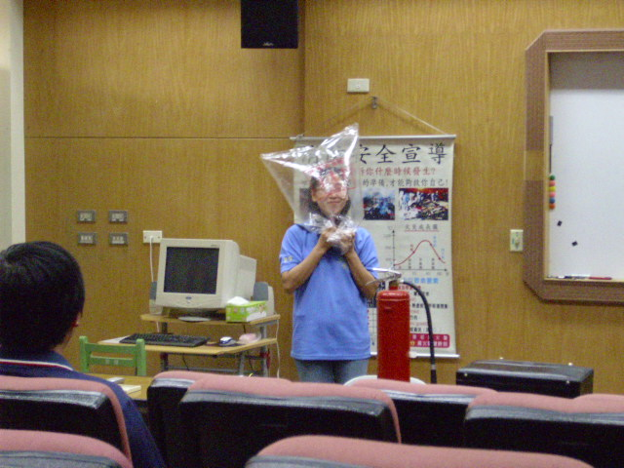
教官以影片引起動機，藉由真實案例，讓老師更加體會消防安全的重要性。 | 老師練習教官傳授火場逃生方法。

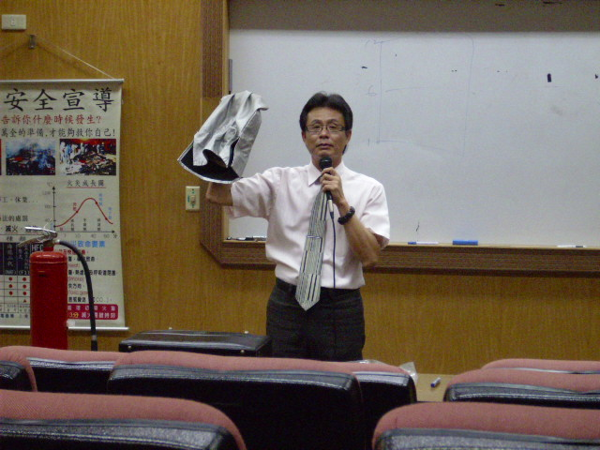 | 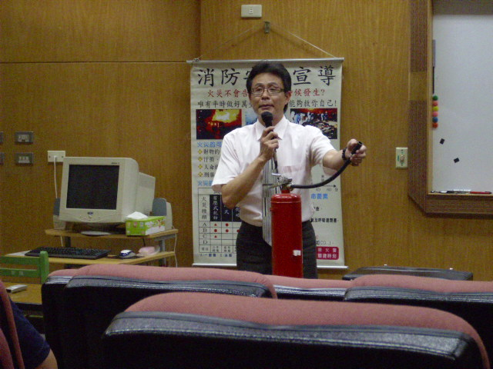
教官介紹火場逃生器材。 | 教官介紹學校滅火器使用方法。
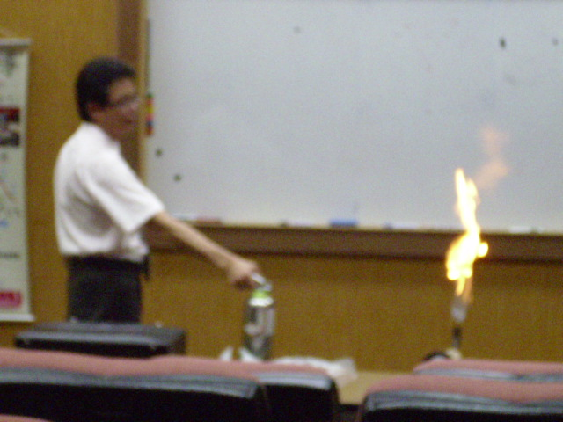 | 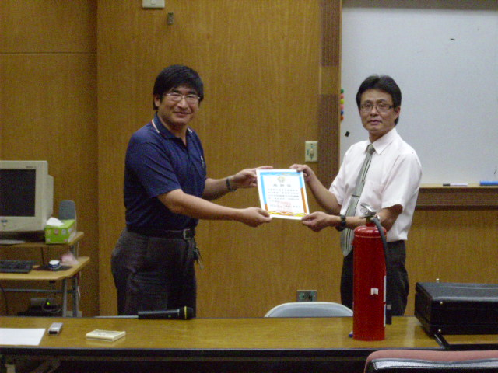
教官介紹新型滅火器使用方法。 | 主任代表學校致贈感謝狀。

